Backend
Entrega-AVA
Atividade Prática_[SIS]ANO2C2B1S5A1A2
Título da atividade 1 : Connhecendo o Node.js

1º Passo: Validando o Ambiente (O Terminal)
Mostre aos alunos que o Node.js não tem uma "cara" (GUI), ele vive no terminal.
- Abra o VS Code e use o atalho Ctrl + ' (ou View > Terminal).
- Digite os comandos abaixo para mostrar que o "motor" está pronto:
  - node -v (Mostra a versão do Node - explique que o "v" é de version).
  - npm -v (Mostra a versão do gerenciador de pacotes).
Dica :NPM é como uma "loja de aplicativos" gratuita para programadores, onde baixamos ferramentas prontas.

2º Passo: O Modo REPL (A "Calculadora" do Programador)
Esta é a melhor forma de mostrar que JavaScript agora roda no computador, não só no navegador.
- No terminal, digite apenas node e aperte Enter.
- O cursor mudará para >. Agora você está dentro do Node.js.
- Digite operações simples para eles verem a resposta imediata:
  - 2 + 2
  - console.log("Olá, mundo!")
  - Math.random()
- Para sair, pressione Ctrl + C duas vezes.

3º Passo: Criando o Primeiro Script (.js)
Agora, mostre como organizar o código em arquivos.
- Crie um arquivo chamado aula1.js.
- Escreva um código que utilize algo do sistema operacional, para diferenciar do JavaScript de navegador:
JavaScript
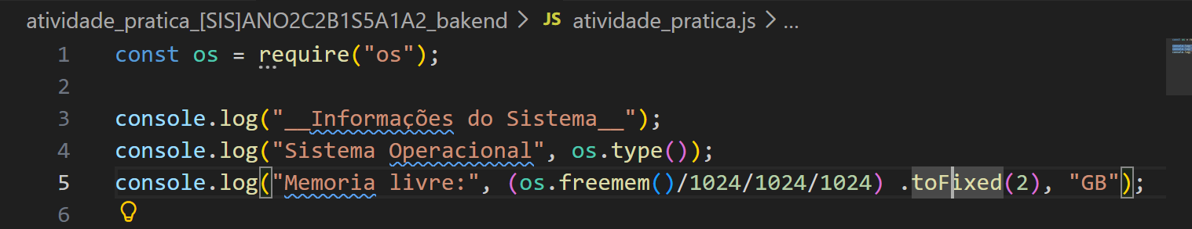
4º Passo: Iniciando um Projeto Real (package.json)
Ensine-os que todo projeto profissional começa com uma "certidão de nascimento".
- No terminal, digite: npm init -y.
- Mostre o arquivo package.json que surgiu.
- Explicação: Diga que este arquivo guarda o nome do projeto, a versão e, principalmente, a lista de bibliotecas que o projeto vai precisar.

5º Passo: O Framework Express (O "Salto" para o Back-End)
Node.js vira um servidor web.
- Instale o Express: npm install express.
- Crie um arquivo server.js e cole este código simplificado:
JavaScript
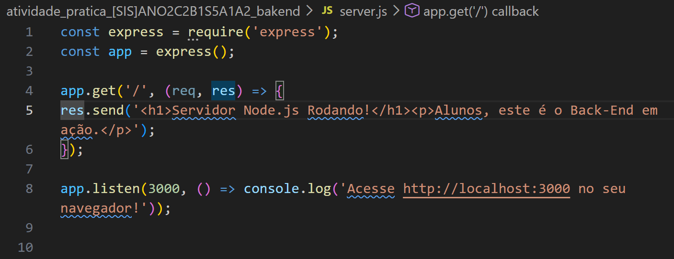
- Execute: node server.js.
- Peça para um aluno abrir o navegador e digitar localhost:3000.

Resumo para o Quadro:
- Node.js: O motor que executa o código (fora do navegador).
- NPM: O assistente que traz ferramentas novas.
- Terminal: Onde damos as ordens ao servidor.
- Express: O framework que ajuda a criar sites e APIs rapidamente.

Título da atividade 1 : Atividade Prática - Personalizando seu Primeiro Servidor

Objetivo: Modificar o servidor inicial para criar novas rotas e entender como o Node.js processa diferentes endereços (URLs).
O Desafio
Os alunos devem alterar o arquivo server.js para que ele não mostre apenas uma mensagem genérica, mas sim informações específicas de uma escola ou empresa fictícia.
1. Adicionar uma nova rota de "Contato"
Eles devem criar um caminho para que, ao digitar localhost:3000/contato, apareça uma mensagem diferente.
O que eles devem escrever abaixo da primeira rota:
JavaScript
app.get('/contato', (req, res) => {
res.send('<h2>📧 Entre em contato</h2><p>Email: suporte@escola.com.br</p>');
});
2. Criar uma rota dinâmica (O "Desafio Pro")
Ensine-os a passar um nome pela URL. Ao digitar localhost:3000/aluno/Joao, o servidor deve responder "Olá, Joao!".
Código para o desafio:
JavaScript
app.get('/aluno/:nome', (req, res) => {
const nomeAluno = req.params.nome;
res.send(`<h1>Bem-vindo, ${nomeAluno}!</h1><p>Você está acessando o servidor Node.js.</p>`);
});

Roteiro para os Alunos (Passo a Passo)
- Abra o VS Code no projeto da aula anterior.
- Pare o servidor atual: No terminal, pressione Ctrl + C.
- Modifique o código: Adicione as novas rotas (/contato e /aluno/:nome) antes da linha app.listen.
- Salve o arquivo: Ctrl + S.
- Reinicie o servidor: Digite node server.js no terminal.
- Teste no Navegador:
  - Acesse: http://localhost:3000/contato
  - Acesse: http://localhost:3000/aluno/SeuNome (Troque "SeuNome" pelo seu nome real).

💡 Dica de Ouro para o Professor: O "Nodemon"
Se os alunos reclamarem que "tem que ficar parando e ligando o servidor toda hora", apresente o Nodemon. Ele reinicia o servidor sozinho sempre que salvamos o arquivo.
Como mostrar para eles:
- No terminal: npm install -g nodemon (Instalação global).
- Para rodar o projeto: nodemon server.js.
- Peça para eles mudarem uma cor ou um texto no código e apenas salvarem. O navegador atualizará a lógica instantaneamente!

